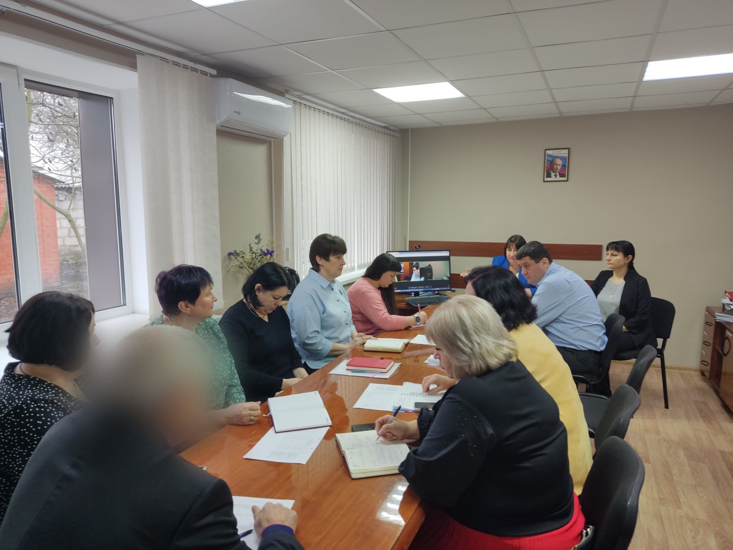

**Состоялось очередное заседание рабочей группы межведомственной комиссии по противодействию нелегальной занятости Белгородской области в Прохоровском районе**

31 января 2024 года прошло очередное заседание рабочей группы межведомственной комиссии по противодействию нелегальной занятости Белгородской области в Прохоровском районе.

Главной темой встречи стало рассмотрение отклонения среднемесячного размера оплаты труда более чем на 35% от оплаты труда в субъекте РФ по видам деятельности.

На заседании были приглашены и заслушаны 4 индивидуальных предпринимателя к которым у рабочей группы возникли вопросы. Приглашенным были даны разъяснения и рекомендации. В срок до 14 февраля работодатели обязались рассмотреть указанные рекомендации и принять соответствующие меры.

Рабочая группа призывает всех работодателей ответственно подходить к вопросу легализации трудовых отношений и уровню заработной платы.